ТЕМА 11
РЫНОК ТРУДА И ЗАРАБОТНАЯ ПЛАТА
- Общие проблемы спроса на экономические ресурсы.
- Фактор труд и его цена. Формы заработной платы.
- Альтернативный взгляд. Марксистское понимание заработной платы и эксплуатации труда.
- Рынок труда в условиях совершенной и несовершенной конкуренции.
11.5. Рынок труда в России.
Контрольные вопросы.

В теме 11 обратите внимание на связь с теорией следующих актуальных проблем российской экономики:

- Как формировался спрос на ресурсы в социалистической экономике и как он формируется на рынке?
- В каких секторах экономики работает большинство россиян?
- Какова динамика номинальной и реальной заработной платы в нашей стране?
- Как проявляется дифференциация заработной платы в России?
- Чем советский социализм помог трудящимся Запада?
- Встречается ли совершенная конкуренция на рынке труда России?
- Северные территории и «закрытые города» — монопсония по-русски.
- Профсоюзы на рынке труда в СССР и России.
- Каким был рынок труда в СССР?
- Должны ли российские предприятия идти на массовые увольнения?
11.1. Общие проблемы спроса на экономические ресурсы
Вслед за рассмотрением конкурентной среды обитания субъектов рыночной экономики обратимся к специфическим условиям функционирования рынков факторов производства (ресурсов), с выхода на которые, по существу, и начинается деятельность любого предприятия (фирмы).
На рынках ресурсов продавцами могут быть и домашние хозяйства, и другие фирмы, и само государство, а в роли покупателей всегда выступают фирмы. Приступая к любому виду хозяйственной деятельности, фирма должна иметь четкое представление о количестве необходимых ей факторов производства. Это количество, выраженное в денежной форме, и есть объем спроса на ресурсы. От чего же зависит его величина?
Каждой фирме уже на стадии организации производства и покупки ресурсов
Спрос на ресурсы как производный спрос

требуется предельно четкая ориентация на будущего потребителя. Само существование предприятия на рынке может быть оправдано лишь фактом удовлетворения платежеспособных человеческих потребностей. Поведение фирмы к условиях рыночной конкуренции подчинено принципу: производите только то, что сумеете продать, а не пытайтесь продать то, что сумели произвести. Только ради удовлетворения спроса на свою продукцию фирма вообще покупает ресурсы. То есть рынок объективно устанавливает первичность спроса на готовую продукцию и вторичность спроса на экономические ресурсы. Поэтому ключевой характеристикой спроса на ресурсы является его производный характер по отношению к спросу на конечную продукцию.
Следует обратить внимание на принципиальное различие, связанное со спросом на ресурсы, в ДВУХ системах — централизованно планируемой и рыночной. Для России, переходящей от первой из названных систем ко второй, теоретический анализ этого различия имеет особое значение.
Спрос на ресурсы
при социализме
В нашей прежней системе главным приоритетом был пресловутый «вал» — выполнение и перевыполнение плана по производству продукции. От него зависели все экономические показатели, включая размер прибыли предприятия. Напомним, что принцип ценообразования при социализме был близок к системе «издержки плюс» (см. 9.3.3), т.е. заключался в прибавлении нормативного процента прибыли к величине издержек. В таких условиях чем
больше производишь и соответственно чем больше у тебя общий объем издержек, тем больше прибыли и получаешь. Поэтому неутолимо велик был спрос на ресурсы. Не случайно на каждой про
ходной завода висели нескончаемые списки требующихся рабочих, а главной головной болью директоров было стремление «выбить» как можно больше сырья, материалов, техники и т.п.
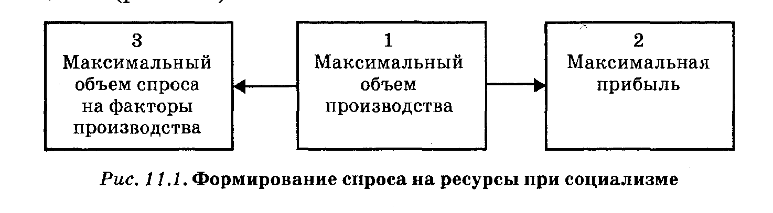
Подобную зависимость можно изобразить в виде следующей схемы (рис. 11.1):
Определенную роль в современном чрезвычайно тяжелом положении многих отечественных предприятий, безусловно, играет стремление использовать эту старую схему в изменившихся экономических условиях. Однако в рыночной системе она перестает работать, поскольку предприятия лишаются прежней «оранжерейной» (бесконкурентной) среды обитания и вынуждены переходить к реальным конкурентным отношениям свободного предпринимательства. Произведенный объем продукции уже не является теперь гарантом получения не только максимальной, но и любой прибыли. Ведь необходимо, чтобы продукцию реально купили. А платежеспособный спрос (особенно в условиях кризиса) существует далеко не на все товары. Поэтому закупка ресурсов « под обеспечение производства», а не «под платежеспособный спрос» часто приводит к растрате и без того скудных ресурсов.
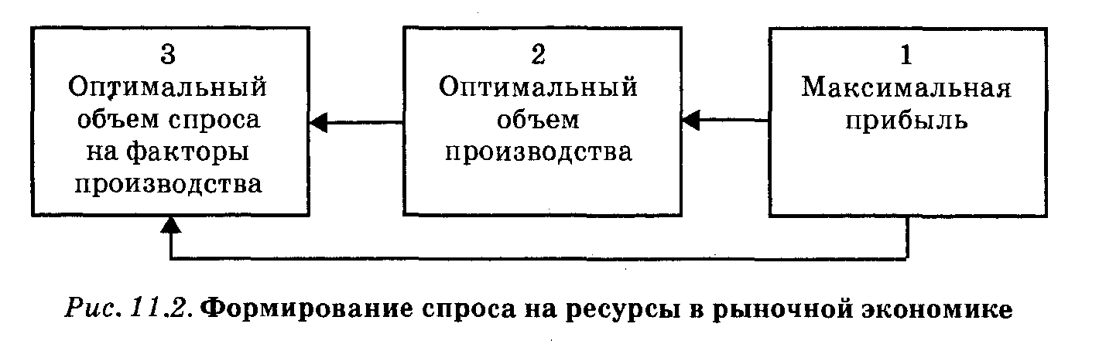
Становление и развитие рынка неминуемо ведут к тому, что начинает действовать другая схема (рис. 11.2):
Иными словами, если в централизованно планируемой системе оптимальные параметры деятельности предприятия достигались за счет максимизации спроса на ресурсы, то в рыночных условиях устанавливается
жесткая зависимость величины и структуры спроса на факторы производства от решения зада-
чи максимизации прибыли. Необходимо купить ровно столько факторов производства, сколько надо для максимизации прибыли: ни на единицу больше и ни на единицу меньше.
В этой связи важно уточнить теоретический подход к известному принципу «при мата производства», утверждающему о главенство (первенствующую роль) сферы производства по отношению к другим классическим сферам экономической жизни общества (распределению, обмену и потреблению).
Проблема «примата производства»
Производство (причем всех благ — вещественных и невещественных) всегда образует исходный момент для удовлетворения человеческих потребностей. Распределять, обменивать и потреблять можно лишь произведенные товары и услуги. В этом смысле производство удерживает за собой очевидное первенство в любой экономической системе. Например, пренебрежительное отношение к реальному (производящему) сектору отечественной экономики следует считать грубой ошибкой начального периода реформ в России.
Рыночная система, однако, объективно погружает само производство в горнило обменных процессов, в результате чего сфера об мена становится естественной средой обитания любого предприятия, а производство подчиняется его требованиям. Производство по-прежнему принципиально важно, но каким оно должно быть -решает рынок. Чисто производственной деятельности предшествует предъявление спроса на ресурсы (обмен здесь приобретает главенствующую роль), а ее финалом служит реализация готовой продукции. Максимизация прибыли достигается в рамках цепочки обмен — производство — обмен.
ИЗ РОССИЙСКОЙ ПРАКТИКИ: Шатурский мебельный комбинат
устанавливает «примат реализации над производством»
«Мы не можем производить то, что кому-то легко продавать», — заявили ди ректору комбината производственники, когда он потребовал подчинить производственную политику интересам сбыта. Дело происходило в 1996 г., когда положение на предприятии стало катастрофическим. А ведь еще в 1992 г. все обстояло прекрасно. Измученное мебельным дефицитом советских времен население раскупало сравнительно дешевые (и некачественные) мебельные стенки, и прибыльность предприятия зашкаливала за 200%. Но потом произошел обвал. Во-первых, в ходе либерализации цен люди лишились сбережений, накапливавшихся в том числе и на покупку мебели. Во-вторых, на рынок вышли иностранные конку ренты с более качественной продукцией. Объем производства упал в три раза
Ломать нерыночное отношение специалистов (причем хороших, заслуженных производственников) пришлось крутыми мерами.
Производство стало постепенно подчиняться интересам сбыта. Был радикально обновлен и расширен ассортимент. При этом очень удачной управленческой находкой было переподчинение заводского отдела контроля качества, ранее входившего в службу производства, службе продаж. Ведь успех реализации пря -
мо зависит от качества. И сбытовики начали отстаивать свой «примат над производством». Появились независимые контрольные сборки мебели, на которых скрупулезно выискивались мельчайшие изъяны производства.
Распространилось это влияние и на предшествующее производству звено в технологической цепочке — на закупку сырья и комплектующих. На комбинате перешли к закупкам импортной фурнитуры, направляющих, декоративных элементов. Благодаря этому мебель стала лучше смотреться, а ящики, дверцы и т.п. — легче открываться и закрываться. На предприятии стали внимательнее относиться и к вопросу о том, сколько вообще надо закупать ресурсов. И выяснилось, что многие траты излишни, что вовсе не нужно омертвлять денежные средства в огромных, лежащих (а порой и портящихся) на складах запасах. А некоторые ресурсы, как оказалось, и вовсе оплачивались, но не использовались. Так, 80% платы за теплоснабжение комбинат отдавал совершенно зря: счетчик на трубе, идущей от ГРЭС, стоял перед (!) развилкой на город, куда потом — за деньги комбинат—и уходила большая часть тепла. Стало очевидно, что при таком расточительном отношении к ресурсам на рынке не выживешь.
Преодолев нерациональное отношение к ресурсам и переориентировав производство на нужды потребителя, Шатурский мебельный комбинат уже в 1997 г. восстановил предкризисные объемы выпуска продукции, а к 2002-2003 гг. прекратился в одно из самых конкурентоспособных предприятий российской мебельной промышленности.
Объем спроса на экономические ресурсы определяется фирмой исходя из цели максимизации прибыли. Логика решения этой задачи в принципе та же самая, что и при оптимизации объема производства (см. темы 6-10). Максимум прибыли достигается тогда, когда предельный доход сравнивается с предельными издержками (правило MR = МС). Разница лишь в том, что раньше решался вопрос, до какого объема надо наращивать выпуск продукции (на рис. 11.2 это изображено стрелкой, связывающей прямоугольники 1 и 2), а теперь выясняется, в каких объемах следует закупать дополнительные ресурсы (на рис. 10.2 это изображено стрелкой, связывающей прямоугольники 1 и 3).
Формирование спроса на ресурсы

Конкретнее, объем спроса на ресурс зависит от трех составляющих:
- производительности (отдачи) данного ресурса, т.е. того, сколько готовой продукции можно получить, используя одну единицу ресурса;
- цены товаров, произведенных с его помощью;
- цены самого ресурса и соответственно от издержек, которые понесет предприятие на его приобретение.
Для большей конкретности рассмотрим процесс формирования спроса на ресурсы на примере такого ключевого фактора производства, каким является труд. Спрос на иные ресурсы, в принципе, определяется похожим образом.
Воспользуемся понятиями рассмотренными в теме 6: предельный продукт (MP), предельный продукт в денежной форме (MRP)
и предельные издержки на ресурс (MRC). В случае их применения к трудовым ресурсам необходимо ввести в анализ следующие уточненные определения:
- предельный продукт труда (МРL) — прирост выпуска продукции в натуральном выражении, полученный в результате применения одной дополнительной единицы труда (в частности, найма одного нового работника);
- предельный продукт труда в денежной форме (MRPL) — прирост денежного дохода, полученный в результате продажи продукции, созданной одной дополнительной единицей труда (этот показатель равен предельному продукту труда, умноженному на цену дополнительно произведенной продукции, т.е. MRPL = = PxMPL);
- предельные издержки на трудовой ресурс (MRCL) — прирост общих издержек производства в результате применения одной дополнительной единицы труда.
Для начала ограничимся несколькими исходными графиками, позволяющими выяснить общую динамику спроса на трудовой фактор. В соответствии с законом убывающей отдачи (см. 6.2.1) при неизменном объеме других используемых фирмой факторов производства величина предельного продукта труда будет уменьшаться по мере увеличения количества применяемого труда (L) (рис. 11.3).
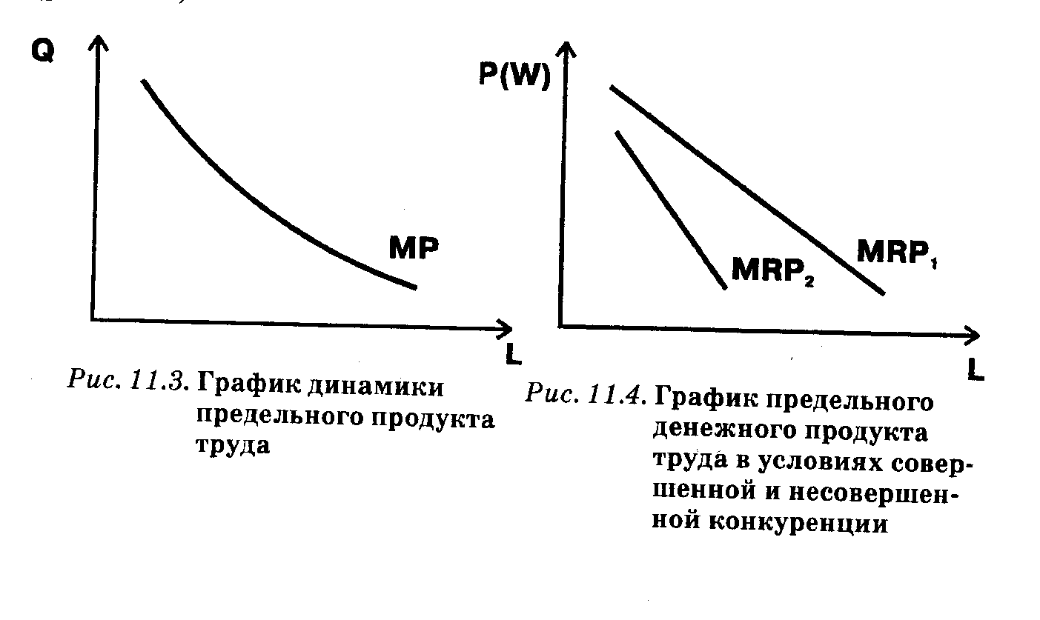
Чтобы выяснить, как снижение предельного продукта труда отражается на доходах фирмы, необходимо перейти от натуральных показателей к стоимостным. Это достигается с помощью построения графика динамики предельного денежного продукта труда, где на оси ординат фиксируется цена трудового ресурса (т.е. зарплата), а на оси абсцисс — количество применяемого труда (рис. 11.4).
Падение предельного денежного продукта труда (MRPL) обусловлено снижением предельного продукта труда (МPL). Ведь чем меньше дополнительных единиц продукции удается произвести, подключая все новые и новые трудовые ресурсы, тем меньше будет и выручка от их продажи.
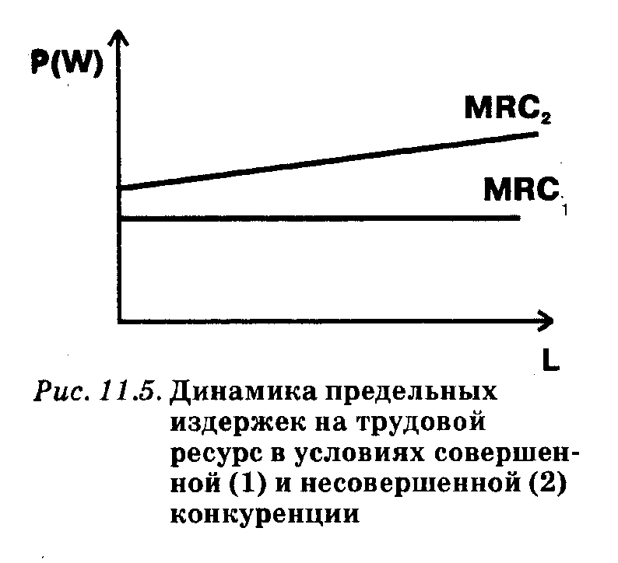
Что касается быстроты снижения доходности трудового фактора, то в условиях совершенной (абсолютно свободной) конкуренции она будет меньше, чем при несовершенной (с разными уровнями монополизации рынка). Отсюда и наклон графика во втором варианте выглядит более крутым, чем в первом.
Причины различия в поведении графиков MRP1 и MRP2 проста и обусловлена формулой MRPL= PxMPL. Падение MRP, связано только с сокращением предельного продукта труда (MP), цены на готовую продукцию фирмы (Р) в условиях свершенной конкуренции не меняются с ростом объема продаж. Падение же MRP2, кроме этого фактора, подстегивается и снижением цен, типичным для несовершенной конкуренции при росте размеров продаж.
Перейдем теперь к рассмотрению предельных издержек на трудовой ресурс (рис. 11.5). Горизонтальная ось на нем по-прежнему изображает объем закупаемого ресурса труд (L), а на вертикальной оси откладывается цена, которую придется заплатить за новые порции труда (Р или W от англ. wage — зарплата).
На рисунке видно, что при совершенной конкуренции предельные издержки фирмы на трудовой ресурс не меняются, поскольку слишком мала ее рыночная доля. Так, если владелец табачного ларька наймет дополнительно 2, или 3 продавцов, или даже 10 новых продавцов, общее соотношение спроса и предложения на труд в Москве не изменится. Следовательно, за каждого дополнительно нанятого работника мелкой фирме (совершенному конкуренту) всегда приходится платить одну и ту же цену, равную установившемуся уровню зарплаты.
При несовершенной конкуренции предельные издержки приобретают тенденцию к росту по мере увеличения общей численности работающих. Если, например, «Газпром» задумает увеличить
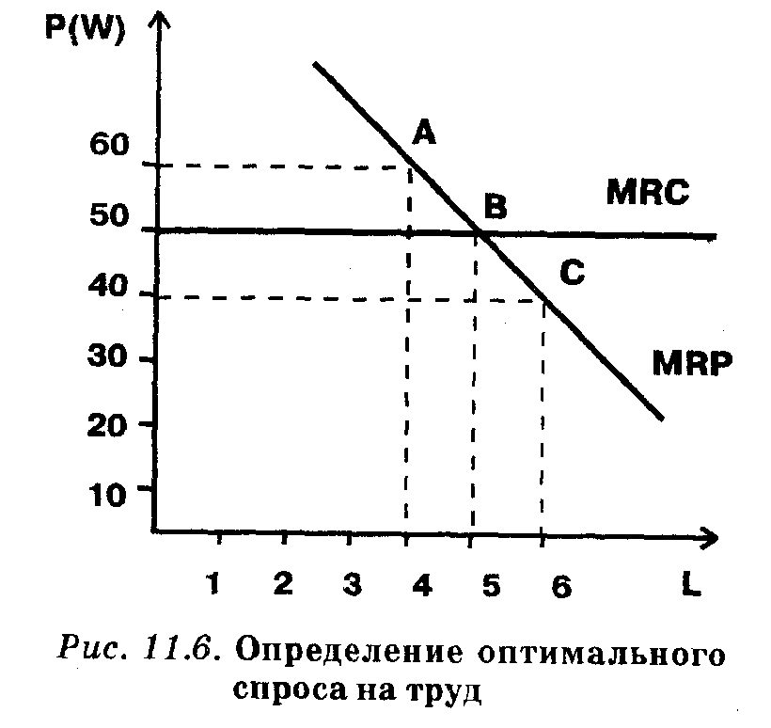
численность своего персонал на 10%, ему неизбежно придется повышать зарплату — ведь рабочих надо будет переманивать из других предприятий и отраслей.
Теперь мы готовы решить проблему определения оптимального объема спроса фирмы на трудовые ресурсы (рис. 11.6). Покупая трудовой фактор (проще говоря, нанимая работников), предприятие должно сравнивать доходность этого фактора с издержками на его покупку, точнее — предельный денежный продукт труда (MRP) с предельными издержками на трудовой ресурс (MRC). При этом максимальная прибыль теоретически достижима в случае полного равенства этих величин (на практике — в момент их существенного сближения).
Правило MRP=MRC
В точке В, где пересекаются прямые MRP (предельный денежный продукт труда) и MRC (предельные издержки на трудовой ресурc), наблюдается полное равенство предельного денежного продукта и предельных издержек, т.е. здесь дополнительные издержки равны дополнительному доходу. В этом примере фирма для обеспечения максимально прибыльного равновесия должна предъявить спрос на 5 работников при ставке зарплаты 50 единиц. Если же фирма примет на работу еще одного человека (точка С на графике), то он будет создавать меньший предельный денежный продукт (40 единиц), чем потрачено денежных средств на его оплату (50 единиц). В то же время отказ от найма одного дополнительного работника (точка А на графике) обернется потерей дополнительного дохода, который он мог бы принести, в размере 10 единиц. Естественно, что сопоставляя все варианты, фирма наймет 5 работников, т.е. такое число, при котором в силу выполнения правила MRP = MRC максимизируется прибыль.
Проведенный анализ позволяет решить и еще одну важную проблему: в каких пропорциях фирма должна закупать разные ресурсы — труд, капитал, землю и т.д. Одного и того же результата мож-
Оптимальные пропорции использования ресурсов
но достигнуть, используя разные их комбинации. Так, один и тот же урожай можно получить и с огромного поля, применяя там минимум труда и техники (акцент на фактор земля). И с крошечного участка, удобрив и обработав его наилучшим образом (акцент на факторы труд и капитал).
Мерилом эффективности использования ресурсов будет отдача от них. В количественном отношении она выразиться дробью:
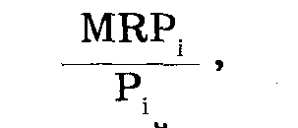

где MRP. — предельный денежный продукт соответствующего ресурса, а Р. — его цена. При этом фирма будет всегда выбирать тот ресурс, для которого эта величина будет выше.
Вспомним, однако, закон убывающей отдачи. Покупая все новые и новые порции самого эффективного ресурса, фирма будет тем самым снижать его отдачу, а следовательно, и эффективность. Очевидно, этот процесс будет идти до тех пор, пока эффективность использования лучшего ресурса (или лучших ресурсов) не сравняется с эффективностью всех прочих. То есть пока не сложится равенство:
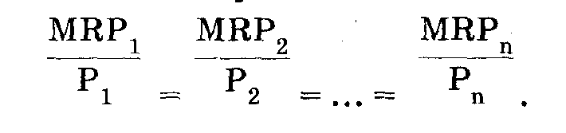

Фирма оптимизирует закупки каждого ресурса в соответствии с правилом MRP = MRC. Но предельные издержки покупки ресурса равны его цене, т.е. MRP = MRC = Р. Учитывая это, мы можем переписать выведенную формулу следующим образом:
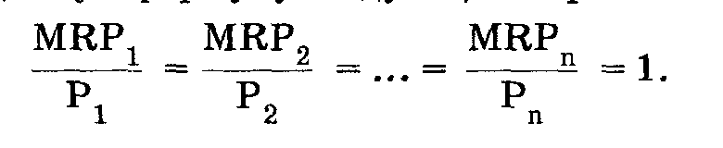

Или: максимизация прибыли обеспечивается использованием ресурсов в таких масштабах и пропорциях, при которых предельный денежный продукт от их применения равен цене соответствующего ресурса.
11.2. Фактор труд и его цена. Формы заработной платы
11.2.1. Общая характеристика рынка труда
С древнейших времен человеческий труд является важнейшей составляющей любой хозяйственной деятельности. Он по праву может быть определен в качестве универсального фактора производства. Еще в XVII в. один из ро-
Фактор труд.
Его особая роль в развитии общества

доначальников классической политэкономии В. Петти афористично заметил: «Труд есть отец и активный творящий фактор богатства, а земля — его мать ». Действительно для создания любого товара и услуги обязательно необходимы два компонента: некие материальные ресурсы и приложенный к ним, оплодотворяющий их труд человека. При этом классик не случайно сравнил труд с мужским, активным началом — без него никакие материальные ресурсы не преобразуются в готовую продукцию. В современной теории факторов производства труд, наряду с землей и капиталом, считается одним из трех главных факторов, созидающих богатство народов.
Процесс общественного разделения труда, развитие обмена и рыночных отношений превратили труд в специфический товар. Он стал продаваться и покупаться, сформировались спрос и предложение этого ресурса. Это означало рождение рынка труда.
Рынок труда и его субъекты

В качестве покупателей, как и на других рынках ресурсов, на нем выступают предприятия (фирмы). Главная же особенность этого рынка состоит в том, что в качестве собственников фактора труд и его потенциальных продавцов выступает практически все население, за исключением нетрудоспособных лиц (детей, стариков, инвалидов и т.п.). Если земля принадлежит ничтожному проценту жителей страны, капитал в достаточных для ведения дела размерах — немногим людям, то труд — фактор производства, находящийся в распоряжении почти каждого человека.
В качестве обобщающих показателей имеющихся у населения трудовых ресурсов экономисты и статистики используют практически тождественные понятия «совокупная рабочая сила» и «экономически активное население» страны. Сюда обычно включаются все занятые в любых видах трудовой деятельности (вместе с военнослужащими) и безработные. В эту же категорию попадают и предприниматели (в основном мелкие, не пользующиеся наемным трудом), а также лица свободных профессий.
В высокоразвитых странах более 90% всей рабочей силы составляют наемные работники. В современной России из-за бурного развития мельчайшего предпринимательства («челноки», индивидуальные торговцы на рынках и т.п.) доля наемных работников, по официальным данным, не превышает 70%, а в действительности, если учесть теневое предпринимательство, наверняка еще ниже.
Большое значение имеет отраслевая и профессионально-квалификационная
Структура занятости

структура занятого населения, отражающаяся в соответствующей сегментации рынка труда. В докапиталистическую эпоху основная часть населения была занята в сельском хозяйстве, затем примерно до 1950-х годов преобладала занятость в промышленности.
В настоящее время большинство населения развитых стран работает в сфере услуг.
К главным тенденциям изменения структуры занятости могут
быть отнесены:
- сокращение занятости в сельском хозяйстве;
- рост численности занятых в сфере нематериального производства и услуг;
- увеличение занятости в наукоемких отраслях экономики (медико-биологической и аэрокосмической промышленности, производстве вычислительной техники, средств связи, электронных компонентов и др.);
- рост числа работников умственного труда за счет уменьшения числа работников труда физического;
- сокращение доли представителей рабочих профессий;
- общий рост образовательного уровня и квалификации экономически активного населения.
Основной причиной происходящих структурных изменений в рабочей силе, несомненно, является научно-технический прогресс. По структуре занятости можно судить о прогрессивности либо относительной отсталости экономики государства.
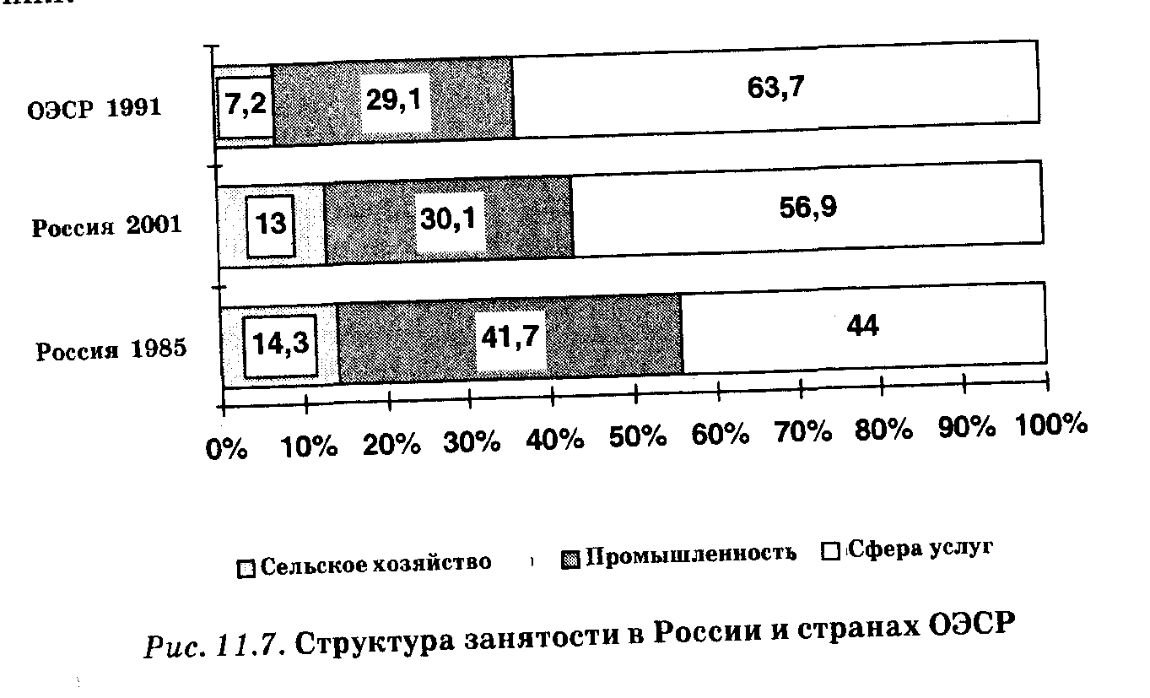
В советские времена в нашей стране придавалось большое значение наращиванию занятости в промышленности как отрасли, производящей реальные товары, и недооценивалось значение сферы услуг, считавшейся в ту пору непроизводительной. Кроме того, из-за низкой производительности труда в сельском хозяйстве там была занята непропорционально большая доля населения.
Структура занятости в России

Из рис. 11.7 видно, что основным сдвигом, произошедшим за годы реформ в нашей стране, было снижение доли промышленной занятости (включая строительство) с 41,7 до 30,1 % и рост доли сферы услуг с 44,0 до 56,9%. Отчасти это обусловлено ликвидацией искусственно создававшегося «голода» на услуги в советской экономике. Вспомним, как мало было кафе или магазинов в те времена, какие очереди приходилось там отстаивать. Не были развиты и многие другие виды услуг (кредитно-финансовые, страховые, информационные). Но у этих сдвигов есть и более печальная причина: глубочайший кризис в промышленности, резко сокративший занятость в данной сфере. Поэтому можно ожидать, что после преодоления кризиса, число работающих в промышленности вырастет и структура занятости в нашей стране будет представлять нечто среднее между ситуациями, существовавшими в 1985 и 2003 гг.
Сравнение с развитыми странами (странами ОЭСР) показывает, что в России по-прежнему очень велика доля сельской занятости и менее развита сфера услуг.
11.2.2. Заработная плата
В условиях современной рыночной экономики рынок труда входит в состав общего рынка факторов производства, на котором формируются различные формы денежного вознаграждения за пользование экономическими ресурсами. Формы этой оплаты, или цены факторов, сильно отличаются по механизмам формирования и получили особые названия: цена труда — заработная плата, цена земли — рента, цена капитала — процент.
Цена труда

Нам предстоит выяснить сущность и формы заработной платы с точки зрения экономической теории, не забывая при этом, что и сфере трудовых отношений важную роль играют социальные, психологические и моральные факторы.
Заработная плата — это доход в денежной форме, получаемый наемным работником за предоставление определенной трудовой услуги. Ее также можно определить как цену фактора производства труд.
Сущность заработной платы

Заработная плата представляет собой основной источник доходов трудящегося населения. С точки зрения работника (домохозяйства), ее назначение заключается в обеспечении экономических условий существования человека. С точки зрения предприятия (фирмы) — в обеспечении мотивации персонала к труду.
Важным структурным показателем, отражающим зрелость развития рыночных механизмов в сфере трудовых отношений, выступает доля заработной платы (трудового дохода) в совокупном денежном доходе населения. В странах с рыночной экономикой эта доля приобрела в послевоенные десятилетия заметную тенденцию к росту и колеблется сегодня в пределах от 75 до 80% (в данном случае к трудовым относятся доходы всех лиц наемного труда, включая и высших менеджеров корпораций).
Доля трудового дохода

Другими словами, львиная доля денежных доходов в развитых странах в виде заработной платы достается лицам наемного труда и существенно меньшую часть получают собственники — капиталисты, землевладельцы и т.п. Многие экономисты связывают этот процесс с соревнованием на протяжении XX в. капиталистической и социалистической систем, а порой и просто называют одним из исторических последствий Великой Октябрьской социалистической революции. В условиях соревнования страны Запада не могли себе позволить сильную социальную напряженность. Высокая доля заработной платы в общих доходах как раз и обеспечивает достойную жизнь большинству населения и гарантирует социальную стабильность в этих странах.
Что касается структуры денежных доходов населения России, в которые статистика включает заработную плату, социальные трансферты (пенсии, пособия, стипендии и т. п.) и доходы от собственности и предпринимательской деятельности, то за годы реформ в ней произошли серьезные изменения: удельный вес заработной платы резко сократился — с 69,9% в 1992 г. до 40,5% в 1996 г., тогда как доля доходов от собственности и предпринимательской деятельности увеличилась с 16,1 до 45,5% , а доля социальных трансфертов (14%) не изменилась.
Доля трудового дохода в России

Подобные сдвиги явились следствием, с одной стороны, массовой приватизации государственной собственности и бурного роста предпринимательства, а с другой — низкого уровня заработной платы на государственных и большинстве приватизированных предприятий. Доля доходов лиц наемного труда в России является сейчас аномально низкой для развитой страны и показывает, что труд не оценивается по достоинству.
Предложение труда на рынке (кстати, как и предложение любого другого товара) обусловлено прежде всего его ценой, т.е. величиной заработной платы.
Заработная плата — это цена особого рода, с величиной которой тесно связан уровень жизни населения. Она подразделяется на номинальную и реальную. Но
Номинальная
и реальная
заработная плата

минальная заработная плата представляет собой сумму денег, получаемую за выполнение некоторой трудовой услуги. Реальная — выражается в том количестве товаров и услуг, которые могут быть куплены на номинальную заработную плату.
Оценивая соотношение этих понятий, важно подчеркнуть, что в реальной заработной плате проявляется покупательная способность заработной платы номинальной, а сама эта покупательная способность находится в прямой зависимости от величины номинальной заработной платы и в обратной — от уровня цен на потребительские товары и услуги. Данную зависимость можно изобразить в виде формулы
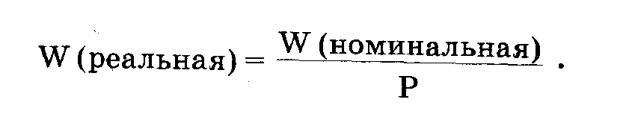

Отсюда понятно, что реальная заработная плата возрастает с увеличением номинальной оплаты труда, но сокращается при увеличении цен (особенно резко происходит это сокращение в условиях инфляции).
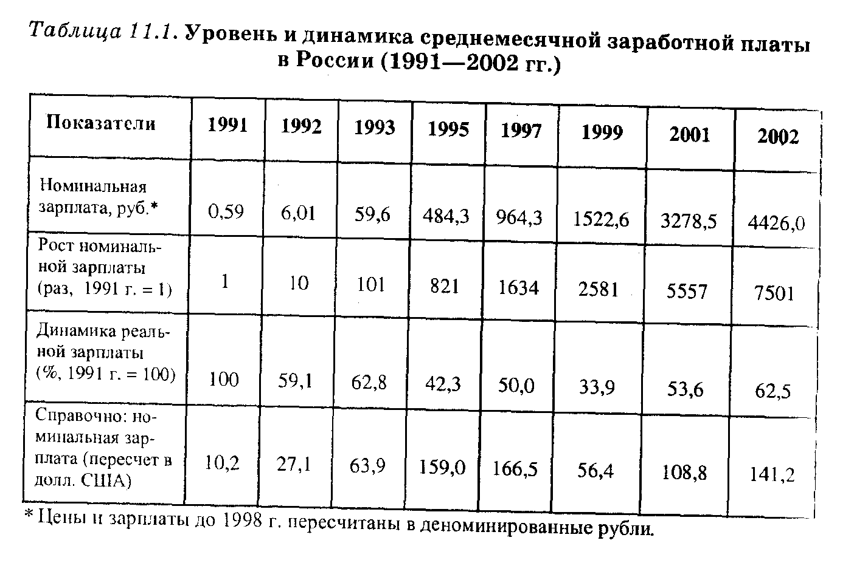
Обратимся к оценке уровня и динамики номинальной и реальной заработной платы в России (табл. 11.1).Из таблицы видно, что в 2002 г. среднемесячная зар плата составила в России 4426,0 руб., или в долларовом выражении - 141,2 долл. При этом за 11 последних лет (1991-2002 гг.),
Номинальная
и реальная
заработная плата в России

непосредственно связанных с переходом экономики к рыночным отношениям, ее величина выросла более чем в 7,5 тысяч раз (!), а в долларовом выражении - более чем в 14 раз. Однако с учетом инфляционного роста потребительских цен среднемесячная реальная зарплата в 2002 г. не только не увеличилась, а упала по сравнению с 1991 г. на 37,5%, т.е. примерно на 1/3. Так, реальное падение зарплаты оказалось скрытым за ее внешним (номинальным) ростом.
При рассмотрении же динамики реальной зарплаты следует заметить, что ее самое резкое уменьшение (сразу на 41%) не случайно пришлось на 1992 г. Это был год либерализации цен, когда они выросли в 25 раз! Поэтому в 1992 г. уровень реальной заработной платы, несмотря на 10-кратный рост зарплаты номинальной, составил только 59% от уровня 1991 г. В 1993-1997 гг. в условиях острого экономического кризиса и продолжающейся инфляции падение реальной заработной платы (хотя и с некоторыми колебаниями) продолжалось. Но самым тяжелым был последовавший за девальвацией и дефолтом 1999 г. Реальная зарплата тогда составляла лишь 1/3 (33,9%) от дореформенного уровня. Многие россияне буквально не знали тогда, как им выжить в тяжелые времена.
С началом экономического подъема реальная заработная плата начала расти. Постепенно ослабевшая инфляция больше не «съедала» рост номинальной зарплаты. В итоге к 2002 г. реальная зарплата выросла по сравнению с самым тяжелым 1999 г. почти вдвое. Но предреформенный уровень пока еще не достигнут.
Для рыночной экономики характерна значительная дифференциация уровней заработной платы. Различия в размере оплаты труда зависят от ряда факторов, среди которых необходимо назвать в первую очередь профессионально-квалификационные моменты: природные способности человека (умственные и физические), уровень его подготовки и квалификацию, сферу или отрасль занятости, степень мобильности рабочей силы (профессионально-отраслевой и территориальной).
Дифференциация
уровней заработной
платы

Так, в современной России существует резкая дифференциация заработной платы между бюджетным и частным сектором. В отраслевом отношении наиболее высокие зарплаты в промышленности выплачиваются в нефтегазовом секторе, а наиболее низкие — в текстильной и машиностроительной промышленности. Профессионалы, обладающие квалификацией, востребованной в нынешней рыночной экономике, получают больше, чем не имеющие рыночно ориентированной подготовки. Люди, обладающие значительной мобильностью (согласные подолгу находиться в командировках), имеют оклады выше в сравнении с немобильными.
При этом важно понимать, что применительно к конкретному человеку все эти параметры могут сочетаться по-разному. Например, профессор экономической теории:
а) имеет высокую квалификацию (фактор повышения заработной
платы);
б) работает в бюджетной сфере (фактор понижения заработной
платы);
в) ездит с платными лекциями по городам (фактор повышения
заработной платы) и т.д.
Нередко дифференциация заработной платы имеет и совершенно иную природу: она бывает прямым результатом все еще практикуемой дискриминации в оплате труда по возрасту, полу и национальности работников. С этим печальным явлением при переходе к рынку столкнулась и Россия. Несмотря на законодательный запрет дискриминации, за сопоставимый труд женщинам (особенно на частных фирмах) платят меньше, чем мужчинам. Встречаются и случаи использования дешевого труда эмигрантов из стран СНГ.
Наконец, дифференциация заработной платы часто бывает обусловлена страновыми различиями. Об этих различиях свидетельствуют, например, ставки заработной платы в сфере промышленного производства(табл. 11.2).
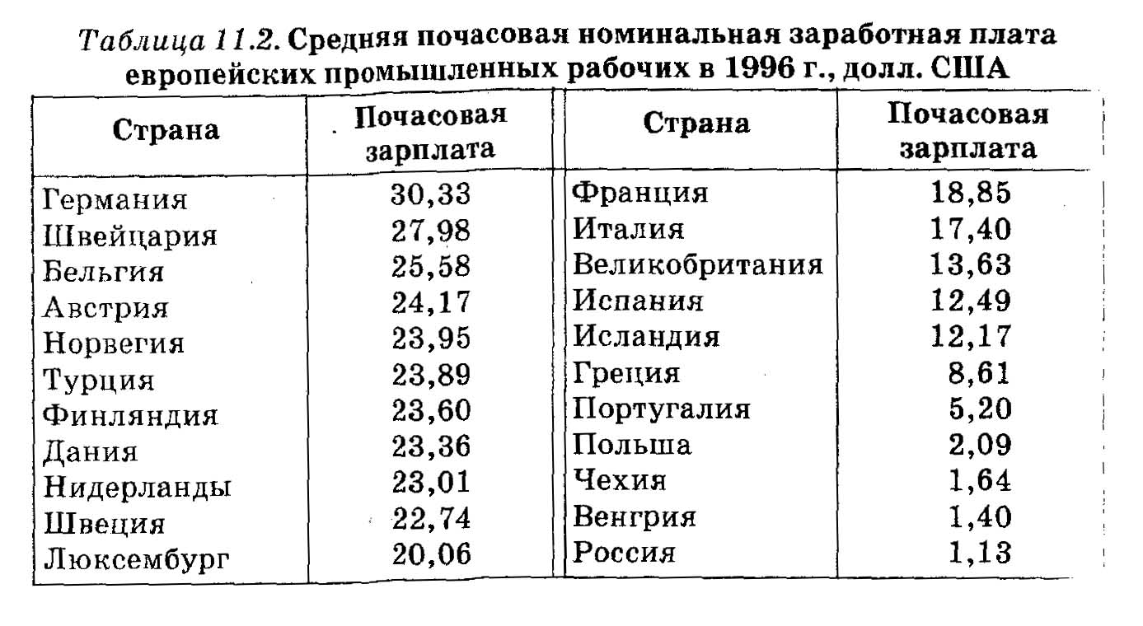
Как видно из таблицы, заработная плата в России в среднем много меньше, чем в развитых странах. Это обстоятельство предопределяет низкий уровень жизни российских трудящихся, но одновременно и низкий уровень издержек фирм на приобретение фактора труд. Последнее обстоятельство потенциально может способствовать росту конкурентоспособности отечественных
предприятий, что создает условия для роста производства и повышения уровня жизни. Важно продуктивно использовать этот потенциал, что пока, к сожалению, не удается.
При всем многообразии конкретных причин, порождающих дифференциацию оплаты, она в конечном счете зависит от соотношения, складывающегося между спросом на определенный труд и его предложением (с точки зрения как качественных, так и количественных параметров). В этой связи совокупное предложение труда на рынке, т. е. структуру совокупной рабочей силы, принято подразделять на неконкурирующие группы. Повышенный спрос на программистов или бухгалтеров не может быть удовлетворен за счет предложения труда шахтеров; слесарь-новичок не заменит рабочего-виртуоза и т. п. Спрос и предложение на труд членов каждой неконкурирующей группы замыкаются внутри нее самой, вызывая установление специфической, характерной именно для этого сегмента рынка заработной платы.
Неконкурирующие группы

Каждая неконкурирующая группа обычно состоит из работников либо одной профессии, либо одинаковой квалификации. Но деление на неконкурирующие группы достаточно условно и изменчиво. Иногда профессиональные обязанности определенного рода могут исполнять не только работники данной специальности, но и смежных профессий. Напротив, в других случаях в рамках одной профессии возникают неконкурирующие группы. Так, всегда есть специалисты высочайшего класса, стоящие, по сути, вне конкуренции. Подобная ситуация складывается, как правило, в среде менеджеров и врачей, ученых и изобретателей. Она наглядно обнаруживается в спорте, в различных областях искусства и литературы, т.е. во всех видах деятельности, где особо ценится индивидуальный талант и неповторимость.
Во всех случаях выделения какой-либо неконкурирующей группы надо исходить из главного критерия: включаемые в нее работники практически не вступают в конкуренцию с работниками других групп (отсюда, кстати, и это название). Именно существование неконкурирующих групп вызывает на рынке труда такое парадоксальное явление, как одновременное наличие на нем вакансий (свободных рабочих мест) и безработицы.
Заработная плата выступает в двух основных формах: повременной и сдельной
Форма заработной платы

Повременная заработная плата это денежная оплата трудовой услуги наемного работника, рассчитываемая в зависимости от количества отработанного им времени (час, день, неделя, месяц).
Сдельная заработная плата — это денежная оплата трудовой услуги наемного работника, рассчитываемая в зависимости от количества произведенной им продукции.
Что касается качества труда (и соответственно — выпущенной продукции), то, разумеется, оно должно учитываться при обеих формах его оплаты. Целью же использования любой формы всегда было и остается достижение максимальной отдачи (производительности) трудового фактора.
Каждая из основных форм заработной платы имеет достоинства и недостатки.
Достоинства основных форм заработной платы

Повременная заработная плата:
удобна при выполнении сложных и комплексных работ;
- создает потенциальные предпосылки для качественного труда
(некуда торопиться]).
В то же время она:
- не стимулирует интенсивность труда (солдат спит, а служба идет);
- требует контроля за текущей трудовой деятельностью, а не за ее результатами, что гораздо сложнее (легче самой ткать, чем нерадивую заставлять).
В свою очередь сдельная заработная плата:
- интенсифицирует труд;
- сокращает издержки по надзору (собственный материальный интерес — лучший контролер).
Но и у нее есть недостатки. Эта форма:
- не заинтересовывает работника в повышении качества и даже стимулирует выпуск брака;
- не пригодна при сложных, длительных, комплексных работах.
Не вдаваясь в подробности эволюции форм заработной платы
на различных стадиях развития рыночных отношений, подчеркнем, что в настоящее время более широкое распространение имеют повременная заработная плата и ее разновидности. Главными причинами такого превращения являются: 1) качественно новый уровень трудовых процессов в сфере материального производства, складывающийся на базе современной техники (сложный труд стал преобладающим); 2) форсированное и опережающее развитие сферы нематериальных услуг, в рамках которой, по существу, единственно возможным измерителем труда становится его продолжительность.
Между тем сосуществование двух форм заработной платы с их достоинствами и недостатками породило многочисленные варианты их применения и сочетания. В итоге на протяжении XX в. начали возникать и находить распространение различные системы заработной платы. Под системой заработной платы
Система заработной платы

понимают совокупность взаимосвязанных принципов и элементов организации оплаты, наемного труда, которая благодаря их комбинированию увязывает возрастание получаемого работником денежного вознаграждения с результативностью труда.
Главная задача любой системы заработной платы — заинтересовать рабочего в интенсивном и качественном труде. Современные системы оплаты трудовых услуг наемных работников основаны прежде всего на научной организации труда. С начала XX в., когда в США начали внедряться известные системы «тейлоризм» и «фордизм», предприятия взяли на вооружение детальное нормирование трудовых операций, индивидуальный подход к каждому работнику, различные формы денежного вознаграждения за качественный и высокопроизводительный труд.
Кроме того, сознавая реальные противоречия, существующие между работодателями и наемными работниками (первые заинтересованы в минимизации, а вторые — в максимизации заработной платы), предприятия делают сегодня ставку на включение в системы заработной платы социально-психологических элементов. Трудовые отношения рассматриваются в этом варианте не только в плане купли-продажи трудового фактора, но и в качестве особой формы человеческих отношений. Фирма заботится о своих занятых и их семьях как в рабочее время, так и на отдыхе, во время отпусков, при решении разнообразных жизненных проблем. Всеми способами доказывается тезис, что процветание фирмы — залог личного успеха каждого члена ее трудового коллектива. Недаром подобные отношения на предприятиях часто называют патернализмом, т.е. отеческой опекой работников со стороны фирмы. Нередко используется и прямое участие рабочих в прибылях фирмы. Все это дает возможность создавать в коллективе наемных работников здоровый психологический климат, приближает к отношениям реального социального партнерства с руководством и собственниками фирмы.
Объективные тенденции нашего времени ведут к постоянному повышению образовательного уровня наемных работников, к росту вложений в так называемый человеческий капитал и в итоге — к удорожанию самого фактора труд. Отсюда возникает необходимость нового отношения к человеку, выступающему полноправным владельцем своих способностей, мастерства, квалификации и профессионализма, своей интеллектуальной собственности. «Дорогой» человек эпохи НТР нуждается не просто в высокой оплате труда. В круг его жизненных потребностей (разумеется, наряду с желанием приобретать определенные товары и услуги) все более зримо начинает входить потребность в гуманистических, социально-справедливых трудовых отношениях.
В нашей стране в условиях планово-распределительной, о государственной экономики предприятия предпочитали пользоваться классическими формами оплаты труда (сдельной или повременной) на основе устанавливаемых в централизованном порядке норм выработки, тарифных ставок и должностных окладов.
Системы
заработной платы в СССР и России

Некоторой популярностью в тот период пользовались и сравнительно простые системы заработной платы: сдельно-прогрессивная, сдельно-премиальная, повременно-премиальная. Их смысл со стоял в том, что при выполнении определенных условий (превышении установленной нормы выработки, соблюдении жестких сроков завершения работы, низком проценте брака и т.п.) работнику, кроме основной заработной платы, выплачивалась добавочная сумма. Большие надежды возлагались одно время на бригадную систему оплаты труда, в которой фонд заработной платы выписывался на всю бригаду. А его деление между отдельными работниками осуществлялось самими членами бригады с помощью так называемого КТУ — коэффициента трудового участия каждого члена бригады.
Однако в общем и целом на предприятиях и в организациях преобладала пресловутая «уравниловка». Различные попытки усиления материальной заинтересованности людей в конкретных результатах их труда (особенно в повышении качества), как правило, не давали необходимого эффекта. Премии нередко становились постоянной, автоматической надбавкой к довольно низкой основ ной заработной плате и потому теряли стимулирующую роль. А недостаточную материальную заинтересованность стремились компенсировать заинтересованностью моральной (с помощью присвоения звания «Ударник коммунистического труда», выдачи Почетных грамот, переходящих вымпелов и знамен, а порой и правительственных наград).
К сожалению, примерно таким же как раньше, остается положение на большинстве приватизированных российских предприятий и в наше время. Единственное существенное отличие (и то не в лучшую сторону) состоит в почти полном исчезновении форм морального поощрения. Мотивация труда остается формальной, не поощряющей работников к действительно производительному труду. Напомним для примера распространенную практику выплаты годовой премии всем без исключения — хорошим и плохим — работникам.
Всё вместе это создает весьма неблагоприятную обстановку в сфере трудовой морали. И если в прессе часто приходится читать обвинения российских рабочих в лени, нерадивости, формальном отношении к делу и т.п., то следует помнить, что это не дурные
особенности национального характера, а следствие плохой организации оплаты труда, не стимулирующей интенсивный и качественный труд.
В частных российских фирмах также редко применяются сложные системы заработной платы. Однако, поскольку это в основном малые фирмы, многое компенсирует прямой надзор хозяина за выполнением работ. Впрочем, здесь есть и оборотная сторона — очень велик произвол собственника и слишком бесправен наемный работник.
11.3. Альтернативный взгляд.
Марксистское понимание заработной платы
и эксплуатации труда
В экономическом учении К. Маркса, опирающемся исключительно на трудовую теорию стоимости, капитализм получил развернутую (фундаментальную) характеристику и осуждение в качестве системы жесточайшей эксплуатации наемного труда.
По теории К. Маркса, капитализм начинается с того момента, когда специфическим рыночным товаром становится не труд, а рабочая сила человека. Под рабочей силой понимается способность человека к труду, и именно эту способность покупает у рабочего капиталист, т.е. собственник средств производства. Рабочая сила как товар имеет два свойства: стоимость и потребительную стоимость (т.е. полезность для потребителя).
Рабочая сила как товар

Стоимость рабочей силы равна стоимости всех средств существования, необходимых рабочему для воспроизводства (восстановления) способности к труду. Заработная плата как раз и представляет собой денежное выражение стоимости товара рабочая сила.
Потребительная же стоимость этого товара заключается в удивительной способности наемного рабочего создавать своим живым трудом новую стоимость, по размерам превышающую саму стоимость рабочей силы. В самом деле, в обычных условиях работник способен создать больше экономических благ, чем нужно, чтобы прокормить самого себя. Собственно, ради этого его и нанимают. В противном случае покупка рабочей силы просто не имела бы смысла.
Таким образом, стоимость создаваемых рабочим товаров делится на две части:
- эквивалент стоимости рабочей силы, компенсацию за затрату которой рабочий получает в форме зарплаты;
- прибавочную стоимость, безвозмездно присваиваемую капиталистом.
Иными словами, наемный рабочий лишь одну часть рабочего дня работает на себя (необходимое время), получая за это время заработную плату, а другую — безвозмездно на капиталиста (прибавочное время).
Покупка капиталистом на рынке специфического товара «рабочая сила» и вы плата им рабочему соответствующей за работной платы именно за этот товар (а не за весь труд) — таким предстает механизм эксплуатации наемного труда в марксистской теории. Отсюда следует, что система наемного труда обязательно должна обладать внутренней эксплуататорской природой, что это закономерное свойство всякого капиталистического рынка.
Процесс эксплуатации наемного труда

Степень эксплуатации определяется как частное от деления прибавочной стоимости на стоимость рабочей силы, или (что то же самое) от деления прибавочного рабочего времени на необходимое. Присвоенная капиталистом прибавочная стоимость приобретает на рынке форму прибыли, и тогда еще одним способом установления степени эксплуатации может быть деление массы прибыли на величину выплаченной рабочим заработной платы.
Ранний капитализм, который был объектом исследования К. Маркса, не следует идеализировать, приукрашивать. Он действительно отличался и низким жизненным уровнем трудящихся, и отсутствием социальной защищенности, и безудержным стремлением многих капиталистов к наживе, когда «рыночный обмен уступал место корыстному обману» (по выражению русского философа B.C. Соловьева), а безвозмездное присвоение чужого труда (т.е. эксплуатация) в форме недоплаты за трудовую услугу работников имело широкое распространение. При этом обнищание одних и обогащение других совершались без всякого мошенничества или нарушения законов, в нормальном режиме функционирования рынка.
Причины популярности теории эксплуатации

Логично было в этих условиях связать, как и сделал К. Маркс, возникновение эксплуатации человека человеком с самой природой рыночной капиталистической экономики. Не случайно идеи марксизма становятся исключительно популярными везде, где экономические права трудящихся грубо попираются. Именно тяжелое положение населения станет лучшим пропагандистом марксизма и в нашей стране в случае сползания недостроенной рыночной экономики либо в олигархический, либо в криминальный, либо просто в грабительский капитализм далекого прошлого.
Однако это не означает, что марксистская теория прибавочной стоимости может служить единственно верным объяснением всей совокупности негативных сторон капитализма, в том числе и низ-
кой заработной платы. Рынок труда и трудовые отношения в высокоразвитых странах, где широким слоям населения обеспечен сегодня достаточно высокий жизненный уровень, убедительно свидетельствуют, что прямое (ортодоксально марксистское) отождествление системы наемного труда и эксплуатации неправильно.
11.4. Рынок труда в условиях совершенной и несовершенной конкуренции
11.4.1. Совершенная конкуренция на рынке труда
Совершенная конкуренция на рынке трудовых ресурсов предполагает наличие четырех главных признаков:
- предъявление спроса на определенный вид труда (т.е. на работников конкретной квалификации и профессии) достаточно большим количеством конкурирующих между собой фирм;
- предложение своего труда всеми работниками одной и той же квалификации и профессии (т.е. входящими в состав некоторой неконкурирующей группы) независимо друг от друга;
- отсутствие какого-либо одного объединения со стороны как покупателей трудовых услуг (монопсония), так и их продавцов
(монополия);
- объективная невозможность агентов спроса (фирм) и агентов
предложения (работников) устанавливать контроль за рыночной ценой труда, т.е. принудительно диктовать уровень заработной платы.
Рассмотрим сначала динамику спроса и предложения труда на рынке совершенной конкуренции применительно к отдельно взятой фирме (рис. 11.8).
График показывает: при совершенной конкуренции, во-первых, предложение труда абсолютно эластично (прямая SL параллельна оси абсцисс) и, во-вторых, предельные издержки на трудовой ресурс (MRC) постоянны и равны цене труда, т.е. ставке заработной платы (W0). Причины такого вида графика предложения очевидны: фирма — совершенный конкурент столь мала, что изменения спроса на труд с ее стороны не оказывают никакого влияния на рынок. Сколько бы она ни наняла работник ов, ей придется платить им одну и ту же — уже установившуюся на рынке — заработную плату и, следовательно, нести при каждом новом принятии на работу одни и те же предельные издержки, т.е.
SL = MRC = W0.
Для фирмы выгодно увеличивать найм работников вплоть до численности L0, соответствующей точке пересечения линий предложения и спроса (В), когда величина предельных издержек на труд (MRC) будет равна предельному денежному продукту (MRP).

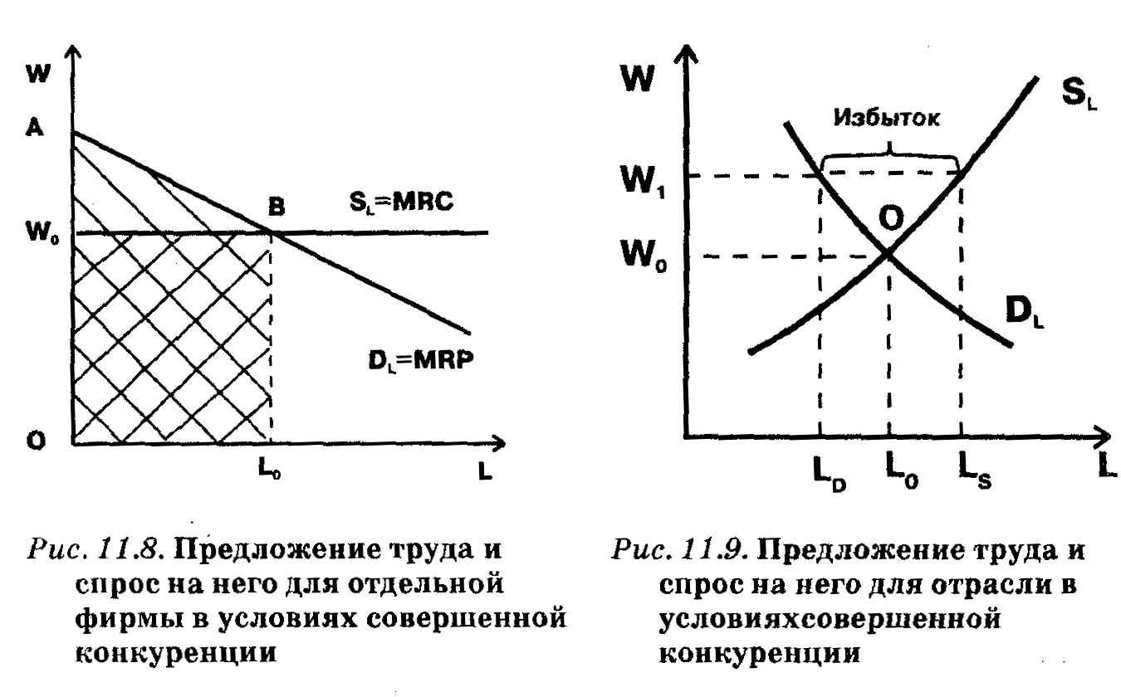
Заштрихованная площадь фигуры OABL0 соответствует общему доходу фирмы, где одна его часть (площадь прямоугольника ОW0BL0) образует ее общие издержки на заработную плату (ставка зарплаты W0 перемножается на число наемных работников L0), а другая (площадь треугольника W0AB) выступает в качестве чистого дохода (прибыли) от применения трудовых ресурсов.
При переходе от отдельной фирмы к отрасли, представляющей собой всю совокупность фирм, график спроса и предложения труда примет другой вид (рис. 11.9).
Здесь видно пересечение разнонаправленных кривых спроса и предложения в точке равновесия, где формируются равновесная ставка заработной платы (W0) и равновесное число занятых работников (L0). Именно эта складывающаяся на уровне отрасли цена труда по отношению к фирме выступает в качестве рыночной реальности, или данности, которую той приходится безропотно принимать.
В условиях совершенной конкуренции непосредственно проявляется действие классических законов саморегуляции рынка. В точке равновесия одинаково отсутствуют как избыток, так и дефицит рабочей силы (спрос точно равен предложению). А это значит, что нет ни безработицы с ее негативными социальными последствиями, ни нехватки рабочих рук, которая ведет к снижению мотивации труда, уменьшению требовательности руководства фирм к персоналу и т.п. Равновесие носит устойчивый характер: обратные связи гасят случайные отклонения от него. Так, повышение цены труда (на графике до уровня W1) ведет к увеличению предложения (до величины Lg) и сокращению спроса на труд (до
величины LD). Возникает избыток предложения рабочей силы (LS >LD). Часть желающих поступить на работу не находит вакансий, начинается конкуренция, в ходе которой работники соглашаются на пониженную зарплату, лишь бы быть нанятыми. Постепенно цена труда снижается до исходного уровня.
Особо подчеркнем, что равновесие достигается без каких-либо внешних (например, государственных) интервенций: каждая фирма нанимает ровно столько рабочих, сколько нужно ей для максимизации прибыли, и потому не заинтересована нарушать его. В условиях несовершенной конкуренции такое случается далеко не всегда. В реальной практике хозяйствования на рынке труда (как, кстати, и на рынке любого другого товара) строгое соблюдение всех принципов свободной конкуренции наблюдается редко. И все же близкие к совершенным рынки труда существуют, в том числе и в нашей стране.
На российском рынке труда, переживающем пока процесс сложного становления, есть некоторые сегменты, в рамках которых преобладают черты совершенной конкуренции. С известной долей условности к ним сегодня можно отнести рынки продавцов, строителей, шоферов, уборщиков, рабочих-ремонтников разного профиля, специализирующихся на ремонте жилья, офисов, бытовой техники, мебели и обуви, подсобных рабочих. Спрос здесь представлен множеством мелких и мельчайших фирм, а предложение — неорганизованной массой рабочих, владеющих этими сравнительно простыми профессиями. Другими словами, как и положено при совершенной конкуренции, и спрос, и предложения атомистичны (многочисленны и малы по размерам).
Совершенная
конкуренция на
рынке труда России

Разумеется, названные рынки имеют территориальные особенности. В крупных городах России они отличаются, например, более высокой степенью свободы конкуренции. Здесь наблюдается как повышенный спрос на трудовые услуги определенного вида, так и растущее их предложение. Причем предложение постоянно пополняется за счет притока рабочей силы из других регионов, а равно из стран ближнего (а порой и дальнего) зарубежья.
И все же для современного рынка труда, существующего в условиях как высокоразвитой рыночной, так и переходной экономики, более характерна несовершенная конкуренция, включая такие ее полярно противоположные формы, как монопсония и монополия, где сама конкуренция почти исчезает.
11.4.2. Монопсония на рынке труда
Монопсония на рынке труда означает наличие на нем единственного покупателя трудовых ресурсов. Единственный работодатель противостоит здесь многочисленным независимым наемным рабочим.
К основным признакам монопсонии следует отнести:
- сосредоточение основной части (или даже всех) занятых в сфере определенного вида труда на одной фирме;
- полное (или почти полное) отсутствие мобильности работников, не имеющих реальной возможности сменить работодателя при продаже своего труда;
- установление монопсонистом (единственным работодателем) контроля за ценой труда в интересах максимизации прибыли. Проиллюстрируем вначале монопсоническую ситуацию на
рынке труда с помощью условных данных (табл. 11.3).
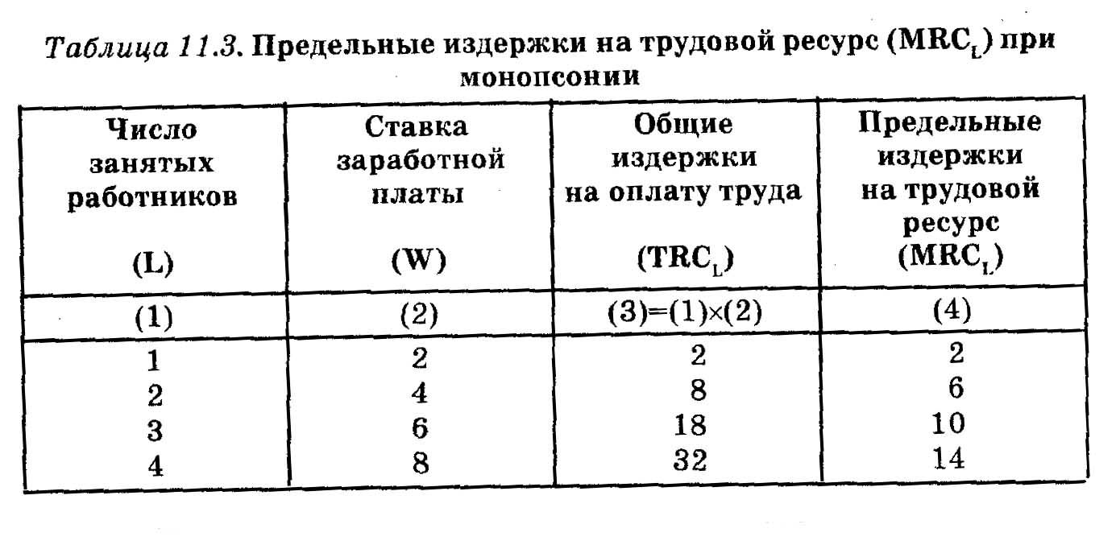
Главное, что отличает ситуацию при монопсонии от совершенной конкуренции, — это рост ставок заработной платы при найме увеличивающегося числа работников. Другими словами, если для компании — совершенного конкурента предложение труда абсолютно эластично и фирма может нанять любое потребное ей число работников по одной и той же ставке, то при монопсонии график предложения имеет обычный, повышающийся с ростом цен вид. И это понятно: монопсонист — фактически фирма-отрасль. Увеличение его спроса на труд автоматически означает и рост общеотраслевого спроса. Чтобы привлечь дополнительных рабочих, их приходится переманивать из других отраслей. Соотношение спроса и предложения в экономике меняется, цены на труд растут.
Монопсония на рынке труда выражается также в том, что для фирмы-монопсониста предельные издержки, связанные с оплатой трудовых ресурсов, растут быстрее ставки заработной платы (ср. колонки 4 и 2 в табл. 11.3). Действительно пусть фирма решила нанять дополнительно к двум рабочим третьего (переход от второй к третьей строке в таблице). Каковы будут ее дополнительные издержки? Во-первых, придется платить зарплату третьему рабочему (6 единиц), т.е. в этой части предельные издержки вырастут в соответствии с ростом ставки заработной платы. Но этим доба-

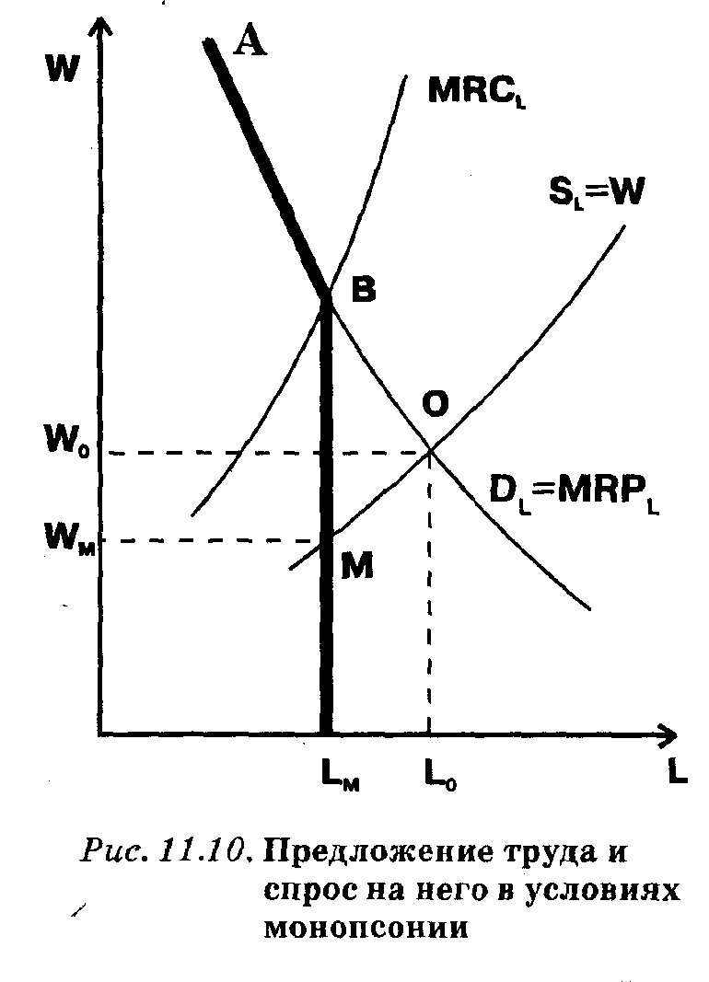
вочные расходы не ограничатся. Во-вторых, фирма должна будет повысить ставку заработной платы двум уже работавшим с 4 единиц до того же уровня в 6 единиц. В итоге заработная плата вырастет только с 4 до 6 единиц, но предельные издержки увеличатся с исходного уровня в 6 единиц до 10 единиц (действительно: 6 + [2 х (6 - 4)] = 10).
Последствия этой ситуации хорошо видны на графике (рис. 11.10).
Кривая предельных издержек на труд (MRCL) расположена выше кривой ставок зарплаты, по которым предлагается труд (SL). При этом кривая спроса на труд (DL, совпадающая для фирмы с кривой денежного предельного продукта труда (MRPL), будет пересекаться с кривой предельных издержек на труд (MPCL в точке В.
Следовательно, по правилу MRC = MRP фирма примет в данном случае на работу LM человек. Больше людей монопсонисту нанимать не выгодно. Поэтому спрос на труд со стороны монопсониста обрывается на этом уровне и принимает форму ломаной кривой линии (ABLM), выделенной на графике с помощью утолщения. А поскольку в соответствии с кривой предложения SL такое число работников можно нанять с оплатой их труда по ставке WM, то именно столько и будет платить им монопсонист.
Обратим внимание на то, что точка М не совпадает с точкой пересечения графиков спроса и предложения О. То есть равновесие устанавливается в иной точке, чем при совершенной конкуренции. По сравнению с фирмой, функционирующей на свободном конкурентном рынке, монопсонист приобретает меньшее количество труда (LM < L0), одновременно выплачивая занятым более низкую заработную плату (WM < W0). Иными словами, устранение конкуренции работодателей путем установления диктата фирмы-монопсониста закономерно ведет к общему падению занятости (а значит, и производства) и снижению жизненного уровня населения.
Для Формирующегося российского рынка труда проблема монопсонии имеет не только теоретическое, но и большое практическое значение.
Монопсония как российская проблема

Монопсония (пусть и в очень специфической форме) уходит своими корнями в нашу прежнюю централизованно планируемую экономику, при которой главным (и почти единственным) работодателем выступало государство. Социалистическая монопсония имела большие особенности. В отличие от чисто рыночного монопсониста государство не сокращало занятость населения. Напротив, полная ликвидация безработицы считалась одним из главных преимуществ социализма перед капитализмом. Однако, пользуясь своим монопсоническим положением, оно твердо удерживало за работную плату на низком уровне. Видимо, не случайно в те времена возникла ехидная поговорка: «Государство делает вид, что оно нам платит, а мы делаем вид, что работаем».
В ходе реформ государство перестало быть единственным работодателем. Однако и сегодня на российском рынке труда можно встретить монопсоническую ситуацию, которая возникает в результате переплетения остаточных элементов государственной монопсонии с действующими рыночными механизмами хозяйствования.
Монопсония наглядно обнаруживается на северных территориях России, в бывших «закрытых городах», работавших на оборону, а также во многих местах, где некогда в плановом порядке были построены градообразующие предприятия. Неотделима она и от ряда естественных монополий, какой является, например, гигантский хозяйственный комплекс Министерства путей сообщения — своеобразное «государство в государстве», имеющее на своем балансе целые города и поселки.
В подобных случаях трудящиеся вынуждены предлагать свой труд единственному работодателю, от которого целиком зависит их денежный доход, а порой и само существование. Ведь возможность найти нового работодателя связана либо с переездом работника в другой регион, либо со сменой профессии. Отдельному человеку и даже большой группе людей часто не по силам решение этих проблем. Где, например, могут найти себе иную работу шахтеры Воркуты? За воротами шахты ее просто нет. Город окружает лишь ледяная пустыня. А чтобы переехать, нужны большие деньги, которых ни у кого нет. К тому же за бесценок пришлось бы бросить свое жилье. Покупателя на него найти невозможно: все вокруг сами не прочь уехать.
Положение дополнительно осложнилось тем, что в ходе приватизации многие монопсонисты стали частными фирмами. Теперь ничто не удерживает их, а стремление к максимизации прибыли, напротив, толкает к сокращению объемов занятости и уровня за-
работной платы. В самом деле, например, «Норильский никель» не перестал быть монопсонистом от того, что перешел из государственных рук в частные.
Активно содействовать ограничению монопсонии в России обязано само государство, хотя бы по той причине, что в недавнем прошлом именно оно было заботливым родителем монопсонических структур. А главное, потому, что стихийные силы с этой проблемой справиться не в силах. Ведь они действуют лишь в условиях конкуренции, которой при монопсонии нет. В этом случае государственное вмешательство — вовсе не антирыночная мера. «Установление [государством] минимальной заработной платы для монопсониста — то же самое, что установление максимальной цены для монополиста: обе указанные политики заставляют фирму вести себя так, как если бы перед ней был конкурентный рынок», — пишет крупный американский специалист по микроэкономике Х.Р. Вэриан.
И все же не только государству необходимо вмешиваться в формирование конкурентного рынка труда. Особую роль здесь призван сыграть и такой социальный институт, каким являются профсоюзы.
11.4.3. Профсоюзы на рынке труда
Профсоюзы представляют собой объединения (ассоциации) наемных работников, создаваемые для защиты их экономических интересов и улучшения условий труда. По составу объединяемых трудящихся они могут иметь узкопрофессиональный, отраслевой, региональный, национальный и даже международный характер.
Хорошо известно, что на любом рынке (кроме рынка совершенной конкуренции) могут возникать объединения как агентов спроса, так и агентов предложения. Создаваемые в целях получения экономических преимуществ и выгод для своих членов эти объединения порождают определенные ограничения свободы конкуренции со всеми вытекающими отсюда последствиями в области ценообразования.
На рынке трудовых ресурсов наемные работники далеко не всегда занимают равноправную, соответствующую справедливым экономическим отношениям позицию по отношению к работодателям. Ведь на стороне работодателя имеются такие преимущества, как богатство, организационные возможности предприятия, а нередко и политическое влияние. В связи с этим у наемных работников появляется естественная потребность противопоставить покупателям труда объединенную силу его продавцов.
Профсоюзы как раз и должны выполнять роль такой силы. Их сверхзадача заключается в защите наемных работников от возмож-
ной эксплуатации со стороны предприятий, предъявляющих спрос на труд и оплачивающих его по низкой цене. Поэтому профсоюзы организуют коллективные формы продажи труда взамен индивидуальных. Они пытаются обеспечить повышение заработной платы, рост численности занятых, улучшение условий труда для работающих и социальные гарантии безработным. Наряду с выполнением чисто экономических задач профсоюзы часто вмешиваются в политическую жизнь своих стран. Значительная политизация характерна, в частности, для европейских профсоюзов.
В Дореволюционной России профсоюзное движение, подавляемое монархическим государством, не смогло достичь необходимой степени зрелости. Его реальное воздействие на трудовые соотношения практически отсутствовало. Позднее, при советской власти, профсоюзы функционировали как часть партийно-государственного механизма. Они совершенно не вмешивались во многие вопросы, традиционно составлявшие ядро профсоюзной деятельности. Так, они даже не пытались добиваться повышения заработной платы, не проводили забастовки.
Профсоюзы в СССР и России

Будучи зависимыми от руководства страны, советские профсоюзы тем не менее играли важную роль в решении многочисленных социальных проблем. Без согласия профкома нельзя было уволить ни одного занятого. Через систему профсоюзов распределялись разнообразные льготные (продававшиеся не по полной стоимости) путевки в санатории, дома отдыха и т.п., проездные билеты, оказывалась материальная помощь нуждавшимся.
В настоящее время российские профсоюзы делают лишь первые шаги к установлению принципиально новых взаимоотношений и с государством, и с предприятиями. Им еще только предстоит занять самостоятельное место как в формирующейся рыночной системе в целом, так и на рынке труда. Крупнейшее объединение профсоюзов — Федерация независимых профсоюзов России (ФНПР) — является прямым «наследником» советских профсоюзов и объединяет большинство занятых на государственных и приватизированных предприятиях. В деятельности ФНПР все еще велики элементы формализма и бюрократии, а способность реально отстаивать интересы трудящихся (например, добиться выплаты задолженности по зарплате на конкретной фирме) ограниченна. Что касается новых частных фирм, то там профсоюзные организации обычно вообще отсутствуют. Тем не менее современные российские профсоюзы (особенно на местном уровне) уже перестали быть послушными придатками государства. Организация ими забастовок и массовых акций протеста — первые признаки самостоятельной роли профсоюзного движения в экономике.
Существуют три основные модели функционирования рынка труда с участием профсоюзов.
Первая модель сориентирована на повышение заработной платы и занятости с помощью увеличения спроса на труд. Достигнуть такого увеличения профсоюз может, улучшая качество товара труд (например, содействуя росту производительности труда на предприятии либо повышению спроса на готовую продукцию).
Модель
стимулирования
спроса на труд

Представим эту модель графически (рис. 11.11).
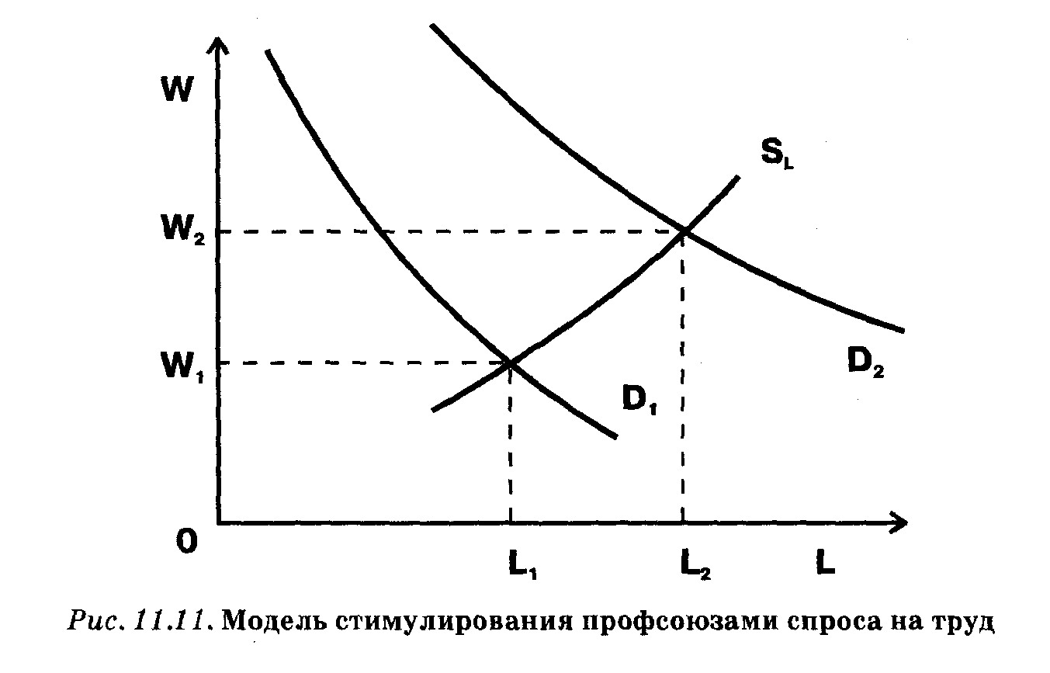
При достижении профсоюзом увеличения спроса на труд кривая спроса смещается вправо из положения D1 в положение D2. В этом случае одновременно решаются две важнейшие задачи профсоюзов: увеличивается занятость (с L1 до L2) и возрастает ставка заработной платы (с W1 до W2). Очевидно, что рассмотренная модель является исключительно привлекательной, но на практике она трудно осуществима. Фактически профсоюзы в этом случае действуют в интересах и своих членов, и предпринимателей, так как улучшают качество ресурса труд. Такое возможно только в условиях социального мира и партнерства в обществе. Примером в данном отношении могут служить японские рабочие. В соответствии с установившимися в стране отношениями между трудом и капиталом они бесплатно и добровольно делают многое для процветания своих фирм. Например, организуют кружки качества, в которых после работы обсуждаются проблемы улучшения продукции.
Вторая модель сориентирована на повышение заработной платы с помощью сокращения предложения труда. Это сокращение может быть достигнуто в рамках узкопрофессиональные (цеховых) профсоюзов, которые принято называть закрытыми, или замкнутыми. Такие профсоюзы устанавливают жесткий контроль за предложением высококвалифицированного труда путем ограничения численности своих членов, для чего используются длительные сроки обучения соответствующей профессии, ограничения при выдаче квалификационных лицензий, высокие вступительные взносы и т.п.
Модель
сокращения предложения труда

Одновременно профсоюзы стремятся проводить и политику, на целенную на снижение общего предложения труда, добиваясь, в частности, принятия государством соответствующих законов (например, устанавливающих обязательный уход на пенсию при достижении определенного возраста, ограничивающих иммиграцию или сокращающих продолжительность рабочей недели).
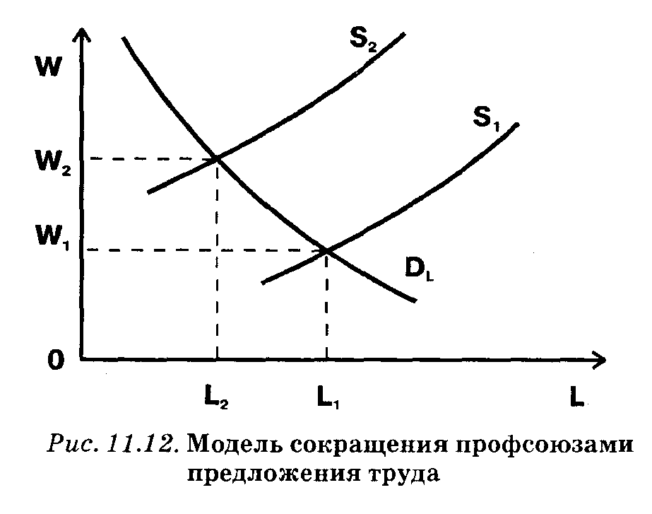
Графическое изображение данной модели приведено на рис. 11.12.
Если профсоюз теми или иными способами добивается уменьшения предложения труда, то его кривая из положения S1 смещается в положение S2. Следствием этого будет рост ставки заработной платы с W1 до W2. Но одновременно занятость уменьшится с L1 до L2.
Наконец, третья — самая распространенная в наше время — модель сориентирована на увеличение заработной платы, достигаемое под прямым давлением профсоюза. Здесь уже, как правило, речь идет о мощных, открытых (т.е. доступных для всех желающих вступить в них) отраслевых или общенациональных профсоюзах, которые, например, под угрозой массовой забастовки в состоянии заставить предприятия пойти на желательный для профсоюза рост ставок заработной платы (рис. 11.13).
Модель
прямого воздействия на зарплату

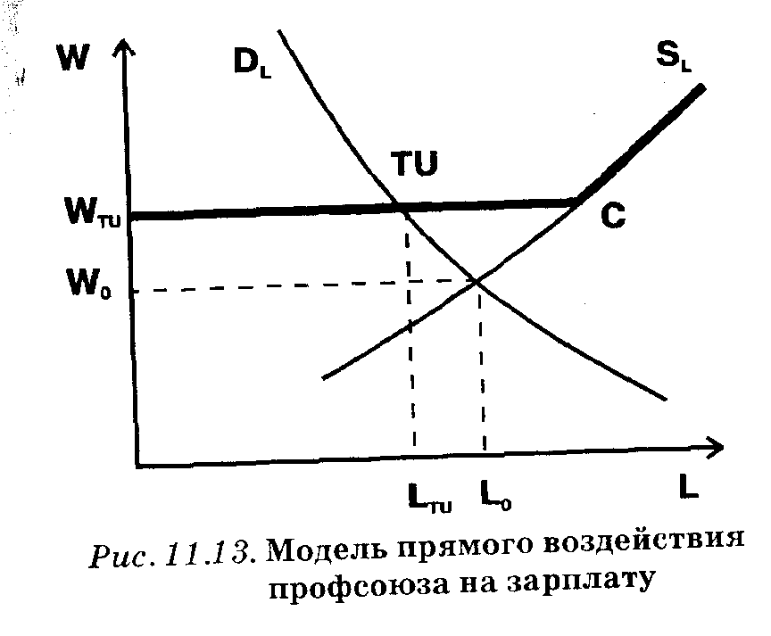
На графике видно, что равновесная ставка заработной платы в условиях конкурентного рынка трупа могла бы составить W0. Однако отраслевой профсоюз добивается установления заработной платы на уровне не ниже WTU, грозя в противном случае забастовкой. Кривая предложения труда SL превращается в ломаную кривую WTUCSL (на графике она выделена утолщением). В соответствии со своей кривой спроса предприятие ответит на рост ставки заработной платы с W0 до WTU сокращением числа занятых работников с L0 до LTU.
В третьей (так же, как и во второй) модели повышение заработной платы происходит за счет сокращения занятости населения. Отсюда можно сделать вывод о противоречивости результатов борьбы профсоюзов за увеличение оплаты наемного труда, поскольку само это увеличение сопряжено с уменьшением численности работающих. Иными словами, безудержный рост заработной платы может порождать безработицу.
11.4.4. Взаимная монополия на рынке труда
Сознавая потенциальную опасность узкоэгоистических действий профсоюзов для экономики, следует, однако, иметь в виду, что одностороннее господство профсоюзов на рынке труда — весьма редкое явление. На практике профсоюзы обычно противостоят мощным гигантским корпорациям, ни в чем не уступающим им по своей мощи (а часто и превосходящим). Такая рыночная ситуация получила в экономической теории название взаимной, или двусторонней, монополии.
Как же приходит к рыночному равновесию взаимная монополия?
Для изображения этой ситуации требуется совместить два известных нам графика: график спроса на труд при монопсонии (рис. 11.10) и график установления повышенной заработной платы под давлением отраслевого профсоюза (рис .11.13). Итоги этого наложения представлены на рис. 11.14.
Предприятие-монопсонист будет требовать установления заработной платы на уровне WM, а профсоюз — на уровне WTU. Исход борьбы всецело зависит от соотношения сил противоборствующих сторон. Но обычно в итоге фактическая ставка занимает какое-то промежуточное положение.
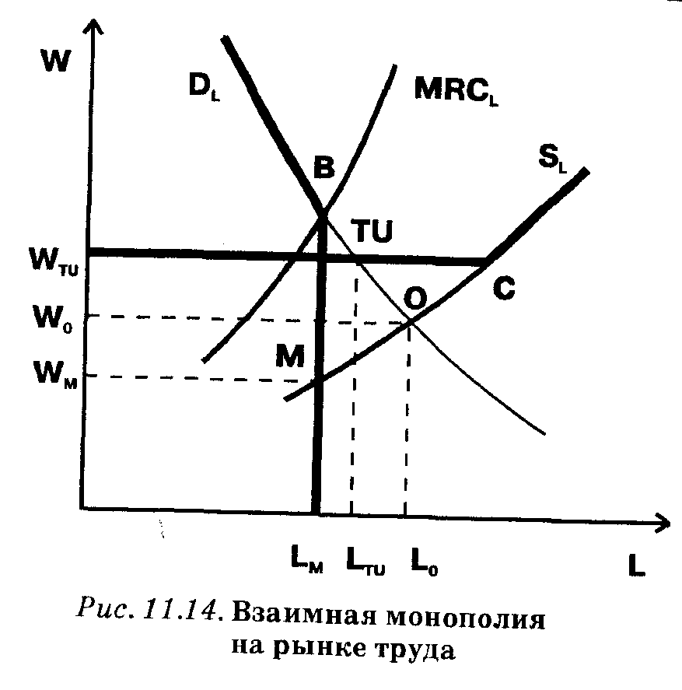
Важно подчеркнуть, что не случайно между двумя крайними позициями (WM и WTU) находится равновеснаяцена труда (W0). Противоборство монопсонии предприятия и монополии профсоюза ведет к превращению рынка труда в квазиконкурентный (подобный конкурентному), в связи с чем точка равновесия приближается к равновесию в условиях совершенной конкуренции. При одностороннем монопсоническом или монополистическом диктате подобное превращение и теоретически, и практически невозможно. Однако взаимная монополия, представляющая собой сосредоточение монополистических начал одновременно на обоих полюсах рынка (и спроса, и предложения), за счет противоборства интересов этих могущественных сторон частично компенсирует отсутствие конкуренции. Ведь субъекты рынка перестают господствовать на нем, они более не в силах односторонне навязывать свою волю и цены.
11.5. Рынок труда в России
Сложное становление российского рынка труда (как и рыночной системы в целом) обусловлено различными факторами и прежде всего, противоречивым переплетением старого и нового. Исходным пунктом его развития была советская система трудовых отношений.
Обычно к достоинствам советской системы трудовых отношении относят полную занятость и уверенность в завтрашнем дне, а к недостаткам — заниженную заработную плату, дефицит рабочей силы и слабую мотивацию труда.
Советская система трудовых отношений

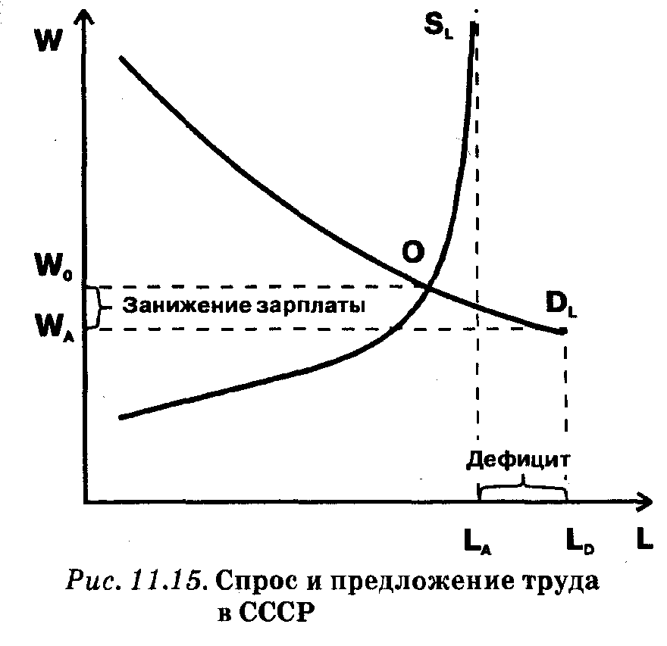
Полная занятость выражалась в отсутствии безработицы (напротив, имелся избыток вакансий), а уверенность в завтрашнем дне была связана с практически полной гарантией от увольнений, стабильностью выплаты зарплаты и ее постепенным ростом по мере продвижения по службе. Занижение заработной платы выражалось в существенно более низком уровне жизни трудящихся в СССР, чем в развитых странах. Особенно же резко она проявлялась в нищенских зарплатах высококвалифицированных специалистов, прежде всего инженеров. Постоянный дефицит рабочей силы дезорганизовывал работу предприятий, он же — вместе с низким уровнем зарплаты — резко снижал мотивацию труда. Директор просто не мог себе позволить уволить бездельника или пьяницу (и так работать некому!), а работники не дорожили своим местом.
Графическое изображение системы найма трудящихся на предприятиях в СССР позволяет понять, что и положительные, и отрицательные черты были взаимосвязаны (рис. 11.15).
В СССР, как и во всякой ресурсоограниченной экономике, спрос многочисленных предприятий на рабочую силу превышал ее предложение, более того, был больше, чем все потенциальные трудовые ресурсы страны. Кривая спроса поэтому пересекала кривую предложения на ее неэластичном отрезке (в точке О), где никакие повышения зарплаты уже не в силах привлечь дополнительные трудовые ресурсы в экономику. Это создавало объективную возможность снизить сравнительно высокую равновесную заработную плату W0 до уровня WA без риска сокращения предложения труда. А безраздельный государственный монопсонизм позволял легко реализовать эту возможность, закрепив обязательные для всех предприятий страны ставки зарплаты на низком уровне. Разница между равновесным и фактическим уровнем заработной платы составляла ее объективное занижение, остро воспринимавшееся трудящимися.
При такой низкой цене спрос на труд (LD) значительно превышал его предложение (LA), что вело к образованию дефицита рабочей силы и, как уже отмечалось, всего комплекса проблем, связанных с низкой мотивацией труда. Между прочим, теоретически полную занятость можно рассматривать как конечный результат именно низкой заработной платы.
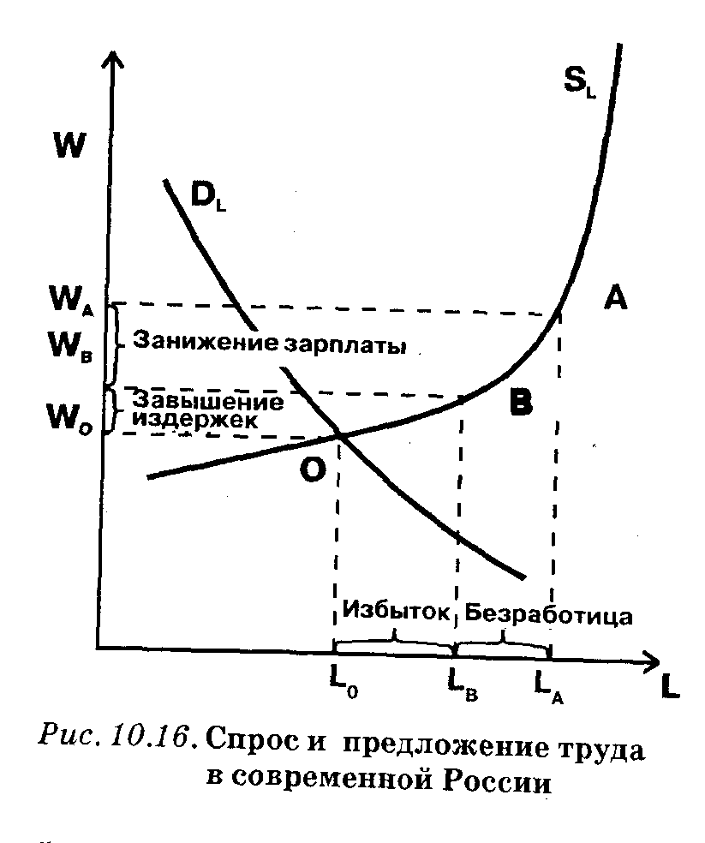
Для Формирующегося российского рынка труда характерны неполная занятость (безработица), заниженная в среднем заработная плата и большая дифференциация доходов населения, сопряженная с опасностью социального взрыва.
Ситуация на рынке труда в России

Изобразим графически складывающееся на российских пред приятиях соотношение спроса на труд, его предложения и цены на него (рис. 10.16)1.
Известно, что в России при переходе к рынку про изошло существенное падение производства на очень большом количестве предприятий, выпускающих как гражданскую, так и особенно военную продукцию. Это падение привело к сокращению совокупного спроса на труд Кривая спроса DL оказалась в значительно более низком положении, чем в советское время. Соответственно появилась и новая точка равновесия О, требующая более низкого уровня занятости L0 и уменьшенной зарплаты W0.
Предприятия в своем большинстве, однако, не решаются сокращать рабочую силу пропорционально снижению своего производства (т.е. доводить ее численность до равновесного уровня L0). Из-за опасности социальных волнений они поддерживают занятость на некотором промежуточном уровне LB (меньше, чем в советское время, но больше, чем необходимо для максимизации прибыли). Избыток рабочей силы и на предприятиях, естественно, сопровождается завышением издер
жек производства, связанных с оплатой лишнего количества труда и по ставке WB, превышающей равновесную ставку конкурентного рынка W0.
Та же самая ситуация, однако, совершенно иначе выглядит с позиций занятых. Точкой отсчета для них, естественно, является дореформенное положение (мы перенесли его на рис. 11.16 с предыдущего графика, сохранив прежнее обозначение — точка А). Сравнивая свою сегодняшнюю и старую зарплату работники не могут не ощущать ее понижения (WB < WA ), а появившаяся безработица (напомним, нынешний уровень занятости ниже полной занятости, существовавшей в СССР, т.е. LB < LA пугает их и лишает уверенности в завтрашнем дне.
Рассмотренная ситуация носит крайне противоречивый характер. Правильное с точки зрения рыночных интересов фирм решение состоит в смещении объемов найма рабочей силы к точке равновесия О. Но это неизбежно вызовет резкое увеличение безработицы и дополнительное снижение зарплаты. Очевидно, что пережить новое ухудшение условий существования измученному российскому народу будет крайне трудно. Опасность социальных потрясений, в том числе и радикального характера, весьма велика.
Представляется, что ситуация принципиально может быть улучшена только в условиях экономического роста. Если под воздействием общехозяйственного подъема спрос на труд возрастет, то равновесная точка О сместится выше — в сторону более высокой занятости и зарплаты. Переход предприятий к рыночно обоснованным размерам найма рабочей силы перестанет тогда автоматически вызывать ухудшение положения трудящихся. Именно в этом направлении развивались события в 2000-2003 гг. В экономике повысился уровень занятости, одновременно увеличилась реальная заработная плата и радикально снизилась задолженность по выплате зарплаты.
При современном депрессивном состоянии отечественной экономики своеобразным амортизатором негативных социальных последствий реформ является резко возросшая неформальная занятость: разовые подработки и особенно деятельность мелких торговцев (включая торговцев с рук, палаточников, «челноков»), общая численность которых, по различным оценкам, колеблется от 10 до 40 млн. человек. По данным Минтруда России, в «неформальном» секторе экономики страны уже занято 30% трудовых ресурсов.
Неформальная занятость

Описанный способ смягчения социальных проблем имеет и обратную сторону. В «теневой» экономике занятость нередко соче-
тается с низкой ценой трудовых услуг и плохими условиями само го труда при полном отсутствии каких-либо социальных гарантий. Кроме того, неформально занятые легко вовлекаются в криминальные связи.
Все более настоятельной необходимостью для России является целенаправленное и эффективное государственное регулирование рынка труда. Уповать и надеяться лишь на позитивные результаты само регуляции рынка трудовых ресурсов ни в коей мере нельзя. Ведь в нашей стране широко распространена монопсония, сравнительно слабы профсоюзы, отсутствуют традиции поиска компромиссов и социального партнерства между трудом и капиталом, словом, крайне велика степень несовершенства рынка и, следовательно, крайне ограничены возможности автоматического устранения существующих диспропорций. В этих условиях государство должно быть гарантом обеспечения нормальной жизнедеятельности лиц наемного труда, выступать в роли главного «социального контролера».
Государственное регулирование рынка труда — необходимость для России

Государственное регулирование рынка труда — это комплекс экономических, законодательных, административных и организационных мер, направленных на:
- стимулирование роста занятости;
- подготовку и переподготовку работников;
- содействие найму рабочей силы;
- введение системы социального страхования безработицы и обязательного пенсионного обеспечения.
В России формирование конкретных механизмов этого регулирования идет в настоящее время параллельно со становлением самого рынка трудовых ресурсов. Определенные шаги здесь уже сделаны: принят Закон о занятости, создана государственная служба занятости, развертывается система переподготовки кадров, официально устанавливаются прожиточный минимум и минимальная заработная плата. Впрочем, пока два последних индикатора являются в России (в отличие от высокоразвитых стран с рыночной экономикой) лишь условными показателями. Минимальная заработная плата установлена на столь низком уровне, что любая — даже откровенно грабительская ставка — легко укладывается в этот норматив.
Контрольные вопросы

- Почему спрос на ресурсы носит производный характер?
- Опишите взаимосвязь спроса на ресурсы и величины прибыли в рыночной и социалистической экономике.
- Назовите особенности формирования спроса на трудовые ресурсы.
- В чем заключается сущность заработной платы?
- Чем определяются различия в уровне заработной платы? Существует ли в современной России дифференциация зарплаты по возрастному, половому, национальному признакам? Обсудите эту проблему.
- Основные формы и системы заработной платы.
- Опишите марксистскую теорию заработной платы и эксплуатации труда.
- Что такое монопсония на рынке труда? Встречается ли она в современной России?
- В чем состоит роль профсоюзов на рынке труда? Каковы особенности профсоюзной деятельности в нашей стране?
- Опишите рынок труда в советской экономике и в современной России.
- Необходимо ли государственное регулирование рынка труда? Следует ли развивать его в России?

